- IO是什么？
- Input（输入，I）输入 接收外界信息的！
- Output （输出，O）输出 发出指令动作的！
- IO就是芯片身上的物理引脚。
IOMUX ¹是什么？
- IO MUX 就是 ESP32 每个 GPIO 引脚的 "功能选择开关".
- 每一个引脚，都通过IO MUX 控制它是 "通用IO"还是”外设功能“.
- IO MUX = 每个引脚的功能控制器。
它决定每个引脚是当GPIO、串口、SPI、是否上拉、是否允许输入输出.
- RTC IO MUX是什么？
- 专门给[低功耗/休眠模式]用的IO多路选择开关
- ESP32 有一个核心能力：深度休眠（Deep Sleep），来省电
- 休眠时，引脚依然可以工作（休眠、省电、唤醒）
- 只有[RTC IO] 引脚可用
- 交换矩阵是什么？
- 负责把内部信号”路由“到任意引脚（实现引脚复用）

- ESP32芯片上有34个物理针脚，这34个引脚都有双重身份。
- 通用IO：点灯、按键、读传感器等。
- 外设专用：用来接串口、接屏幕、接高速数据
IO MUX、RTC IO MUX /GPIO交换矩阵，负责信号运输芯片内部的信号
芯片内部的东西，不经过这三个模块，是无法输出到针脚外面的！
- 这三个模块，就是ESP32整个IO系统的总指挥部和控制器！
- pinMode、digitalWrite 都是在操作这三个模块的寄存器
- ESP32有34个针脚，这些针脚通过三套”开关/路由系统“（IO MUX等），连接到芯片内部的各种功能上，从而让芯片能跟外部世界（灯、按键、屏幕）进行交流。

- 绝对不可以引脚乱用！
- GPIO34-39
- 仅输入，无输出
- 用途：读按键，传感器、ADC采样，
- 绝对不可以用来点灯、驱动外设
- 0-19 21-23 25-27 32-33
- 可输入/输出
- 用途：点灯、按键、串口、SPI等
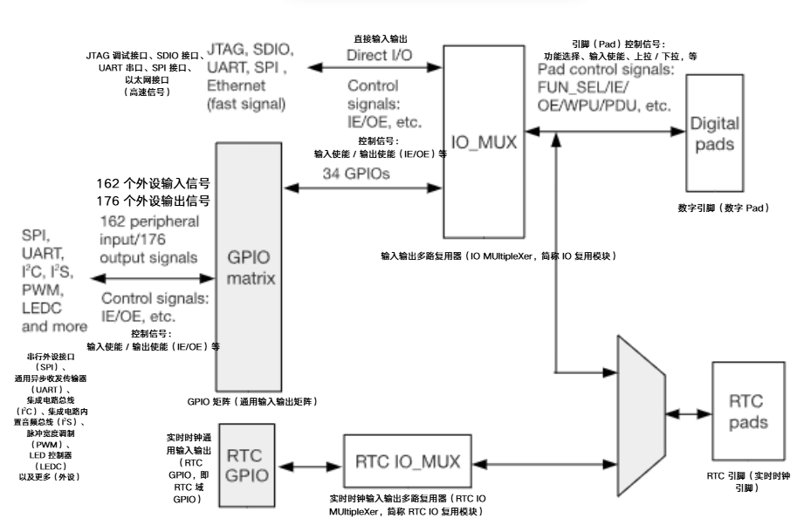
IO MUX = 每个引脚的功能选择开关，这个开关的本质，就是一组寄存器！
pinMode digitalWrite 这些代码，本质就说操作这组寄存器，来切换引脚功能、配置输入输出，上拉下拉！
34个GPIO，都有专属的寄存器，且互不干扰 对应上图！
每个管脚都可以配置成GPIO交换矩阵（连接GPIO交换矩阵）
- 这就是所以说的普通信号通路：
- 外设信号→GPIO交换矩阵（万能接线板）→IO MUX（功能开关）→物理引脚
- 适合普通低速信号（按键、普通串口），可以自由由路由到任意引脚，十分灵活
- 或者直连功能（旁路GPIO交换矩阵）
- 这是图中高速特权通路：
- 高速外设（JTAG/以太网/SDIO）→直连IO MUX →物理引脚
- 旁路 = 绕开、跳过。直接跳过GPIO交换矩阵，少走一个环节
- 快速信号如以太网、SDIO、SPI、JTAG、UART等旁路GPIO交换矩阵以实现更好的高频数字特征
- 为什么高速信号要绕开交换矩阵？
- 因为交换矩阵会带来延迟、干扰、影响高频信号的稳定性！
- 高频数字的特性：信号在高速传输时的抗干扰能力、时序准确性.
- 绕开交换矩阵，信号走的路线更短，延迟更低，干扰更少，高速信号才能稳定跑起来，不会出错。
- 所以高速信号会直接通过IO MUX 输入和输出
- 结论：高速信号不走交换矩阵，直接走IO MUX，直通物理引脚

通路类型 | 信号路径 | 适用场景 | 核心优势 | 对应图中
普通 GPIO 通路 | 外设 → GPIO 交换矩阵 → IO_MUX → 引脚 | 低速信号（点灯、按键、普通串口） | 灵活复用，任意引脚可配 | 「162/176 个外设信号→GPIO 矩阵→IO_MUX」
高速直连通路 | 高速外设 → 直连 IO_MUX → 引脚 | 高速信号（以太网、SDIO、JTAG、SPI） | 延迟低、抗干扰，高频特性好 | 「JTAG 等高速信号→直连 IO_MUX」
- 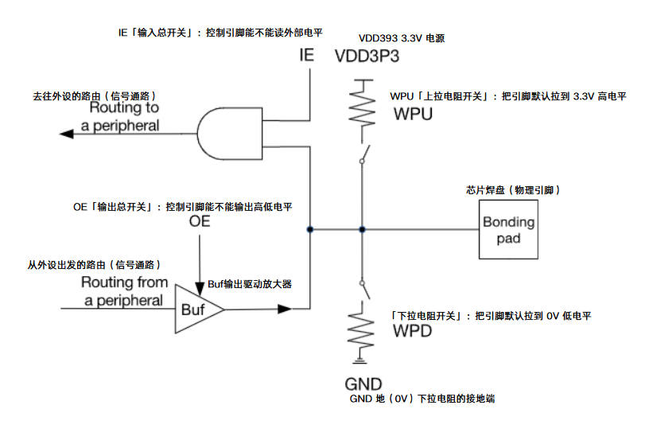
- 所以说为什么GPIO34-39 仅输入，不能输出本质就在这图里
因为GPIO34-39没有 Buf 和OE开关，绝对不可以作为输出使用

